一.LOGO



**二.產品圖片:**

**主體有白.黑.紅 三款機種 (供設計參考), 充電線都是紅色的**

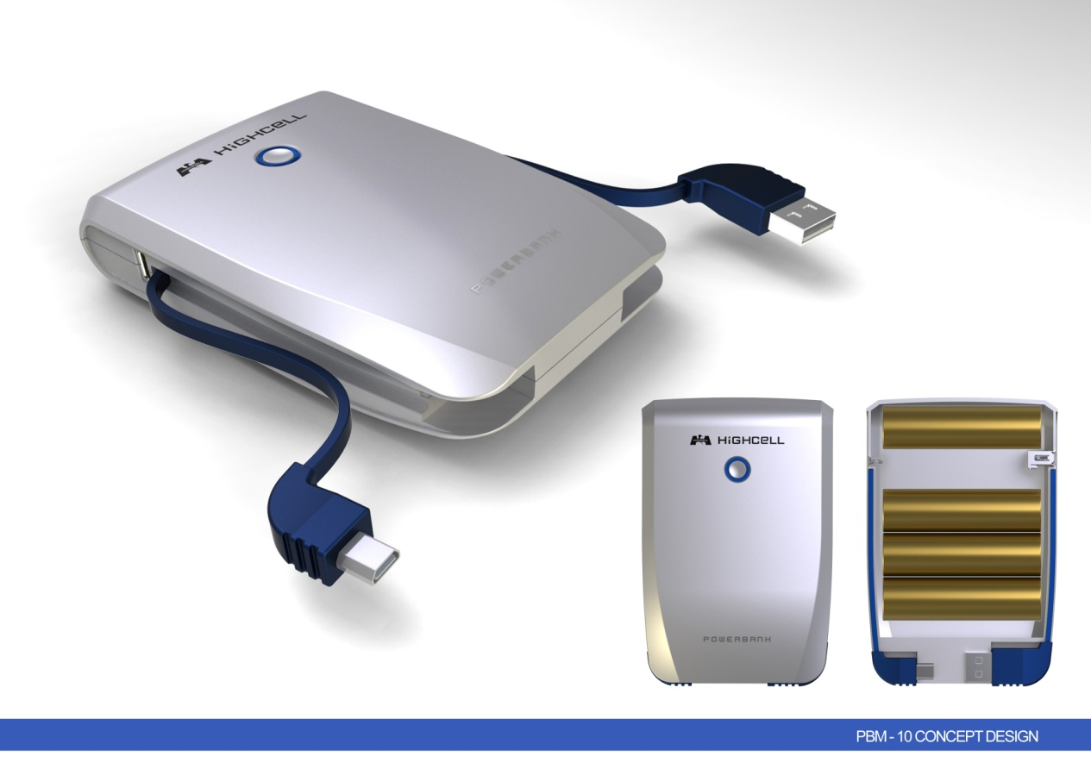

**產品尺寸：105(長)*78(寬)*24(厚)MM**

**三.**彩盒產品規格文字說明：

正面:

行動電源POWER BANK 10400mAH

**Model NO: PBM-10**

高效雙輸出. 內建充電線

背面:

**OK POWER**行動電源power bank

行動電源10400 (韓國電池芯 1ICR18/65-4)

* 電池電壓及容量規格：3.7v=10400mAh(內有可充電之鋰離子電池38.48Wh)

* 額定輸入電壓及電流：DC5V, 1A

* 額定輸出電壓及電流：DC5V, 1A / DC5V, 2.1A (最大共同輸出2.5A)

* 本產品輸出額定容量：6200 mAh (32.5Wh：DC5V, 1A)

5700 mAh (28.5Wh：DC5V, 2.1A)

* 尺寸重量：105(長) X 78(寬) X 25 (高)mm, 256g

* 適用主機：手機/iPhone/iPad/iPod/PAD/數位相機/PSP/NDSL/MP3/MP4/GPS/藍芽

* 注意事項：請勿火燒、泡水、重摔、拆解、微波等任何對電池產生不良影響之動作；詳細內容請查閱內附之說明文件。

生產商：立海科技(深圳)有限公司)

地 址：廣東省深圳市龍崗區平湖街道禾花社區同富路36號B棟4樓

電 話：+86-755-84659997 傳 真：+86-755-84659289

委託商：揚昇科技有限公司

地 址：新北市汐止區福德一路351巷5號

電 話：(02)8647-2899 傳 真：(02)8647-3324

總代理商：揚昇科技有限公司

地 址：新北市汐止區福德一路351巷5號

客服專線：(02)8647-2899

製造年份：2013年

產 地：中國

預留條碼尺寸：30(寬)X18(高)MM

放置Li-ion、垃圾桶、CE、RoHS、廢電池請回收 標誌

